蒲公英班观察日志
- 音乐游戏
《公共汽车》是我们已经玩过的一个音乐游戏，主要根据音乐用动作表示公共汽车轮子、雨刷、车门开关、宝宝、妈妈在公共汽车上的场景，非常有趣好玩哦。
《身体音阶歌》是我们今天学习的新游戏，主要引导幼儿从脚到头的顺序，尝试了解不同身体部位代表的音阶。
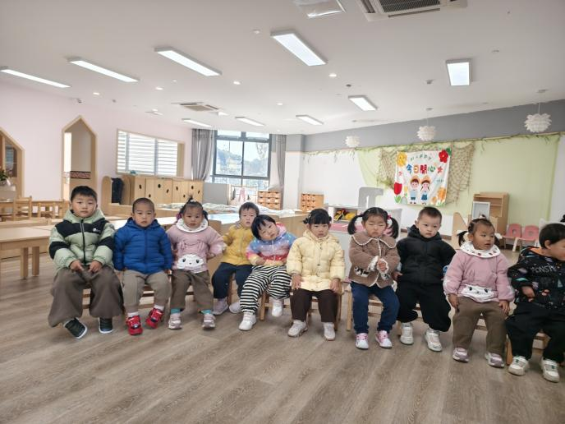 | 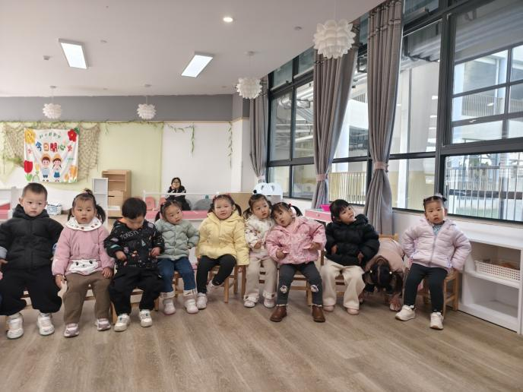
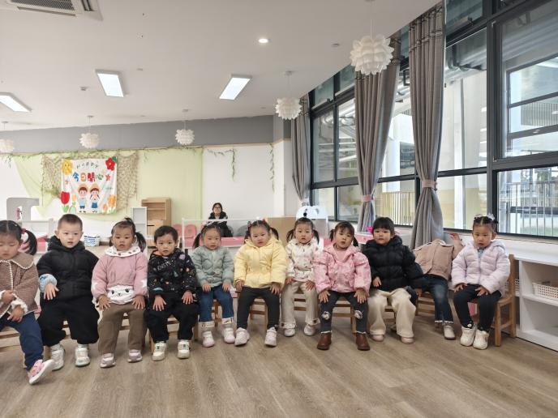 | 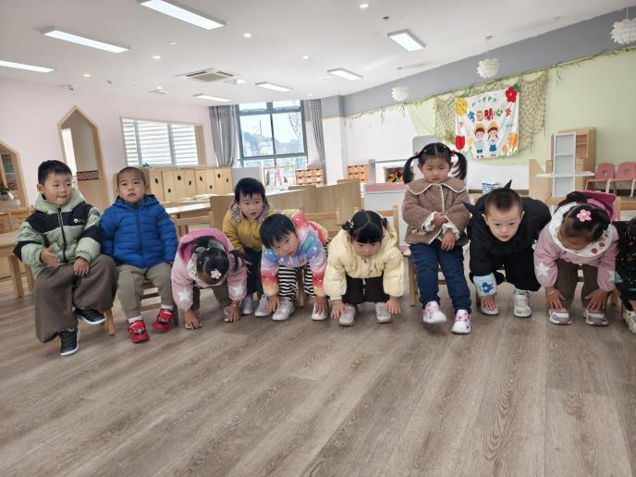
- 集体活动：综合《鞋子来排队》
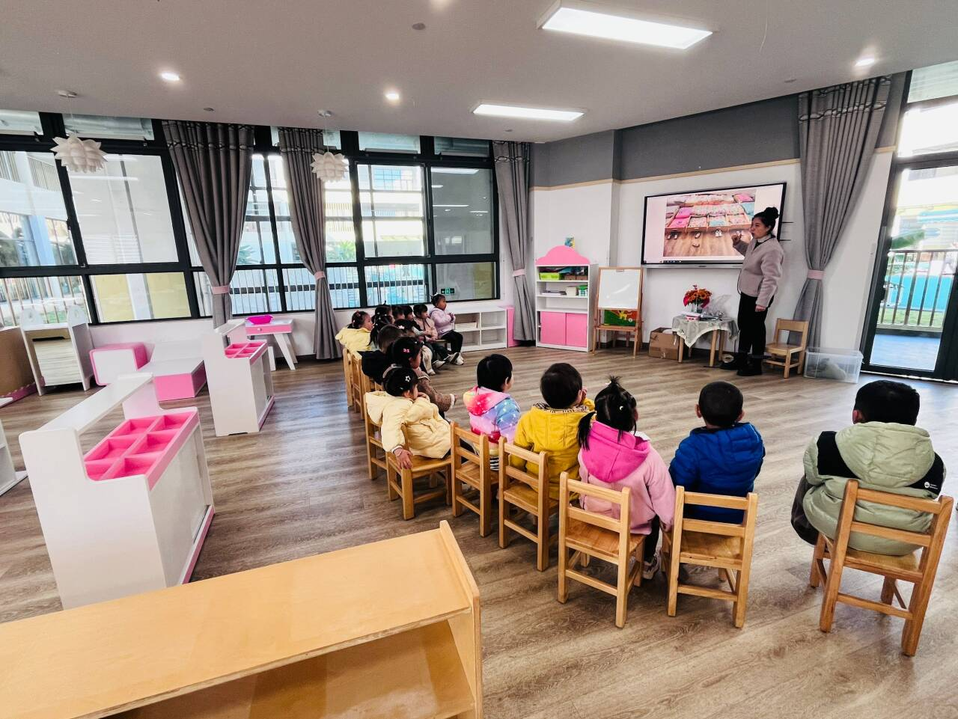 | 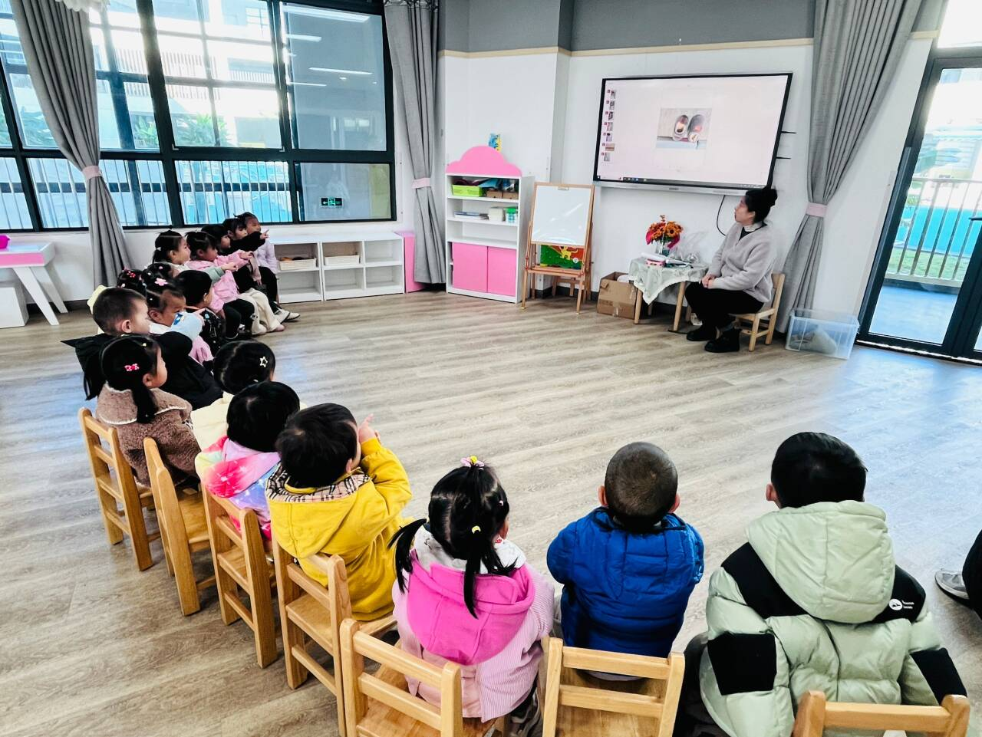
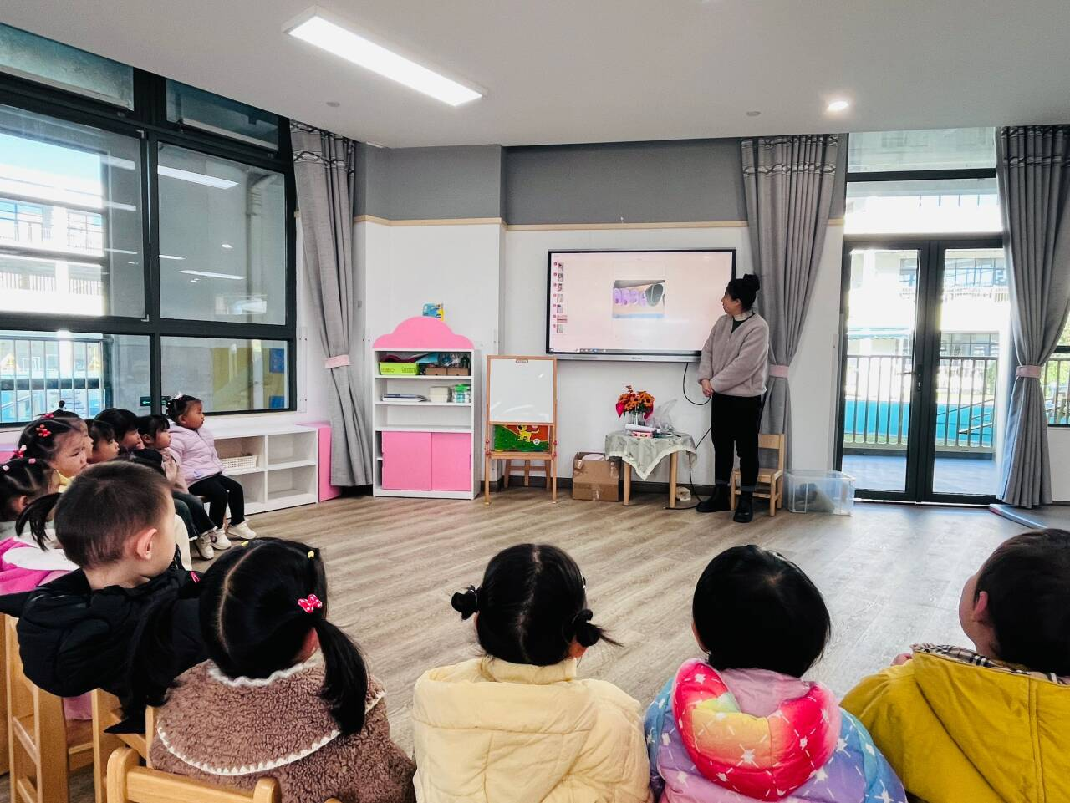 | 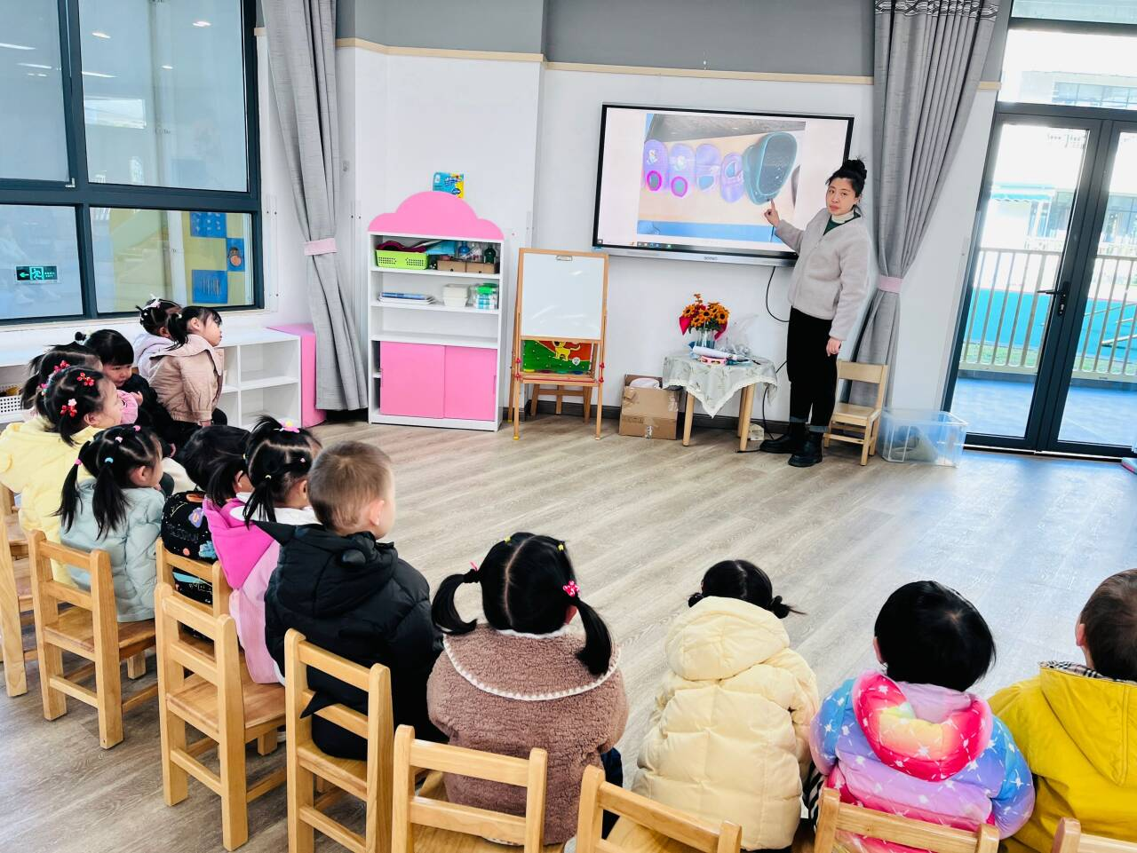
目标：
- 初步了解脱、放鞋的方法，喜欢自己的事情自己做。
2.知道脱下鞋子要摆放整齐，体验自我服务的乐趣。
在观察平时小朋友摆放鞋子的图片中，我们交流、讨论鞋子摆放整齐的
秘密，同时用儿歌的方式鼓励幼儿尝试了解鞋子的正和反。
儿歌：鞋子宝宝找朋友
两只鞋子头碰头，开开心心做朋友。
两只鞋子扭转头，互不理睬生气了。

三、户外活动《捡落叶》《打地鼠》
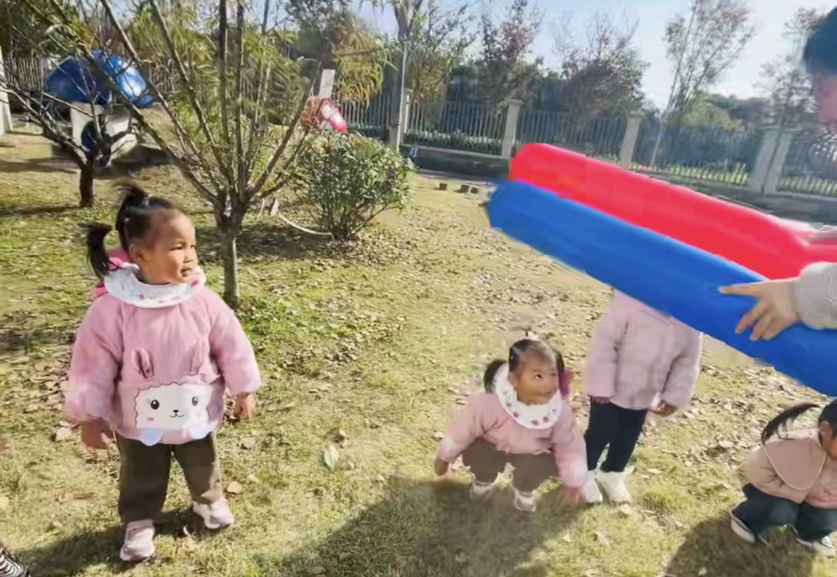 | 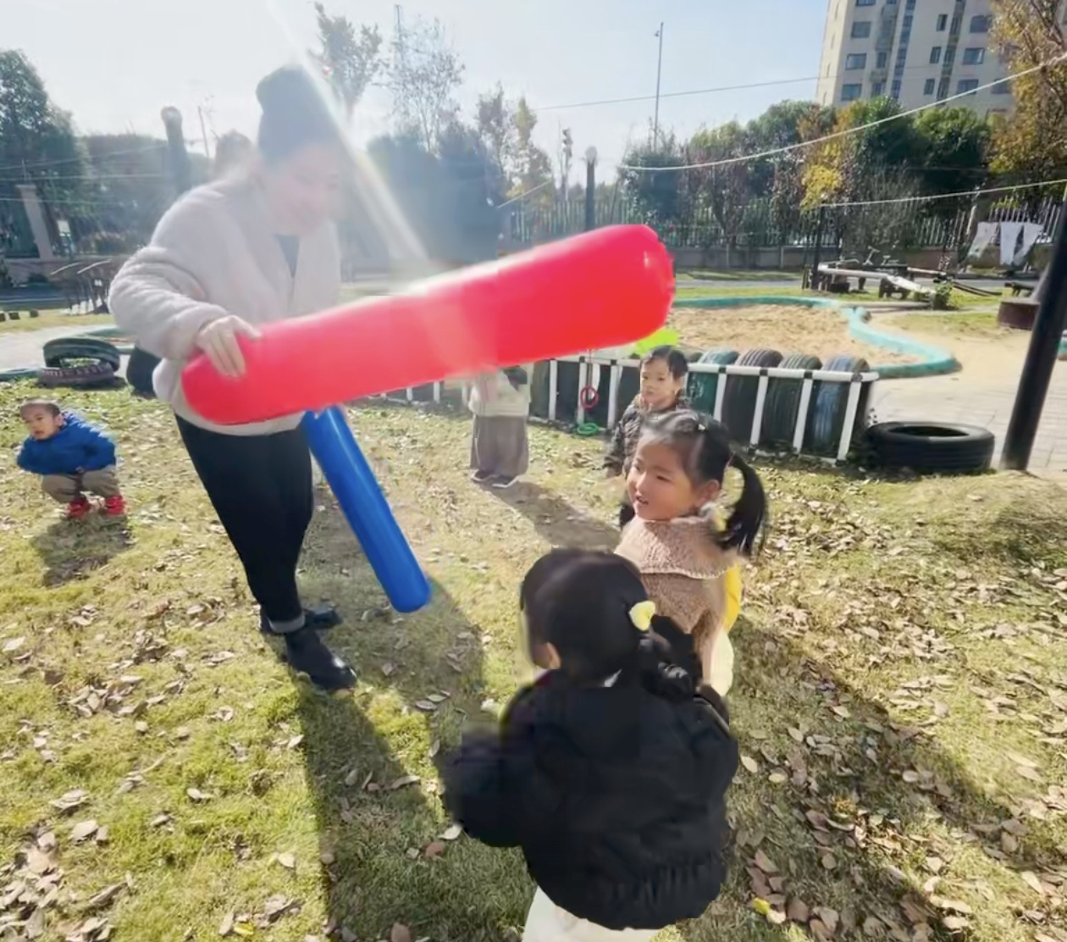 | 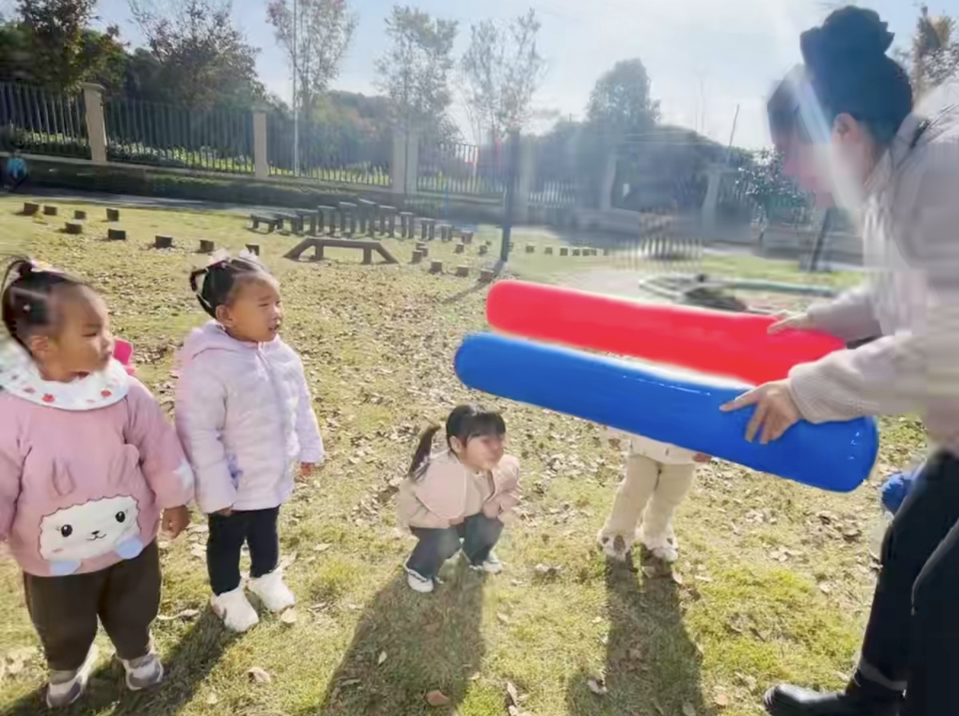
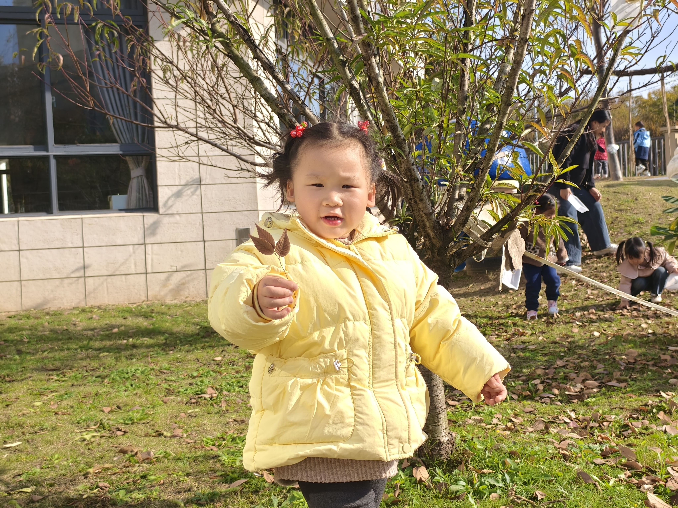 | 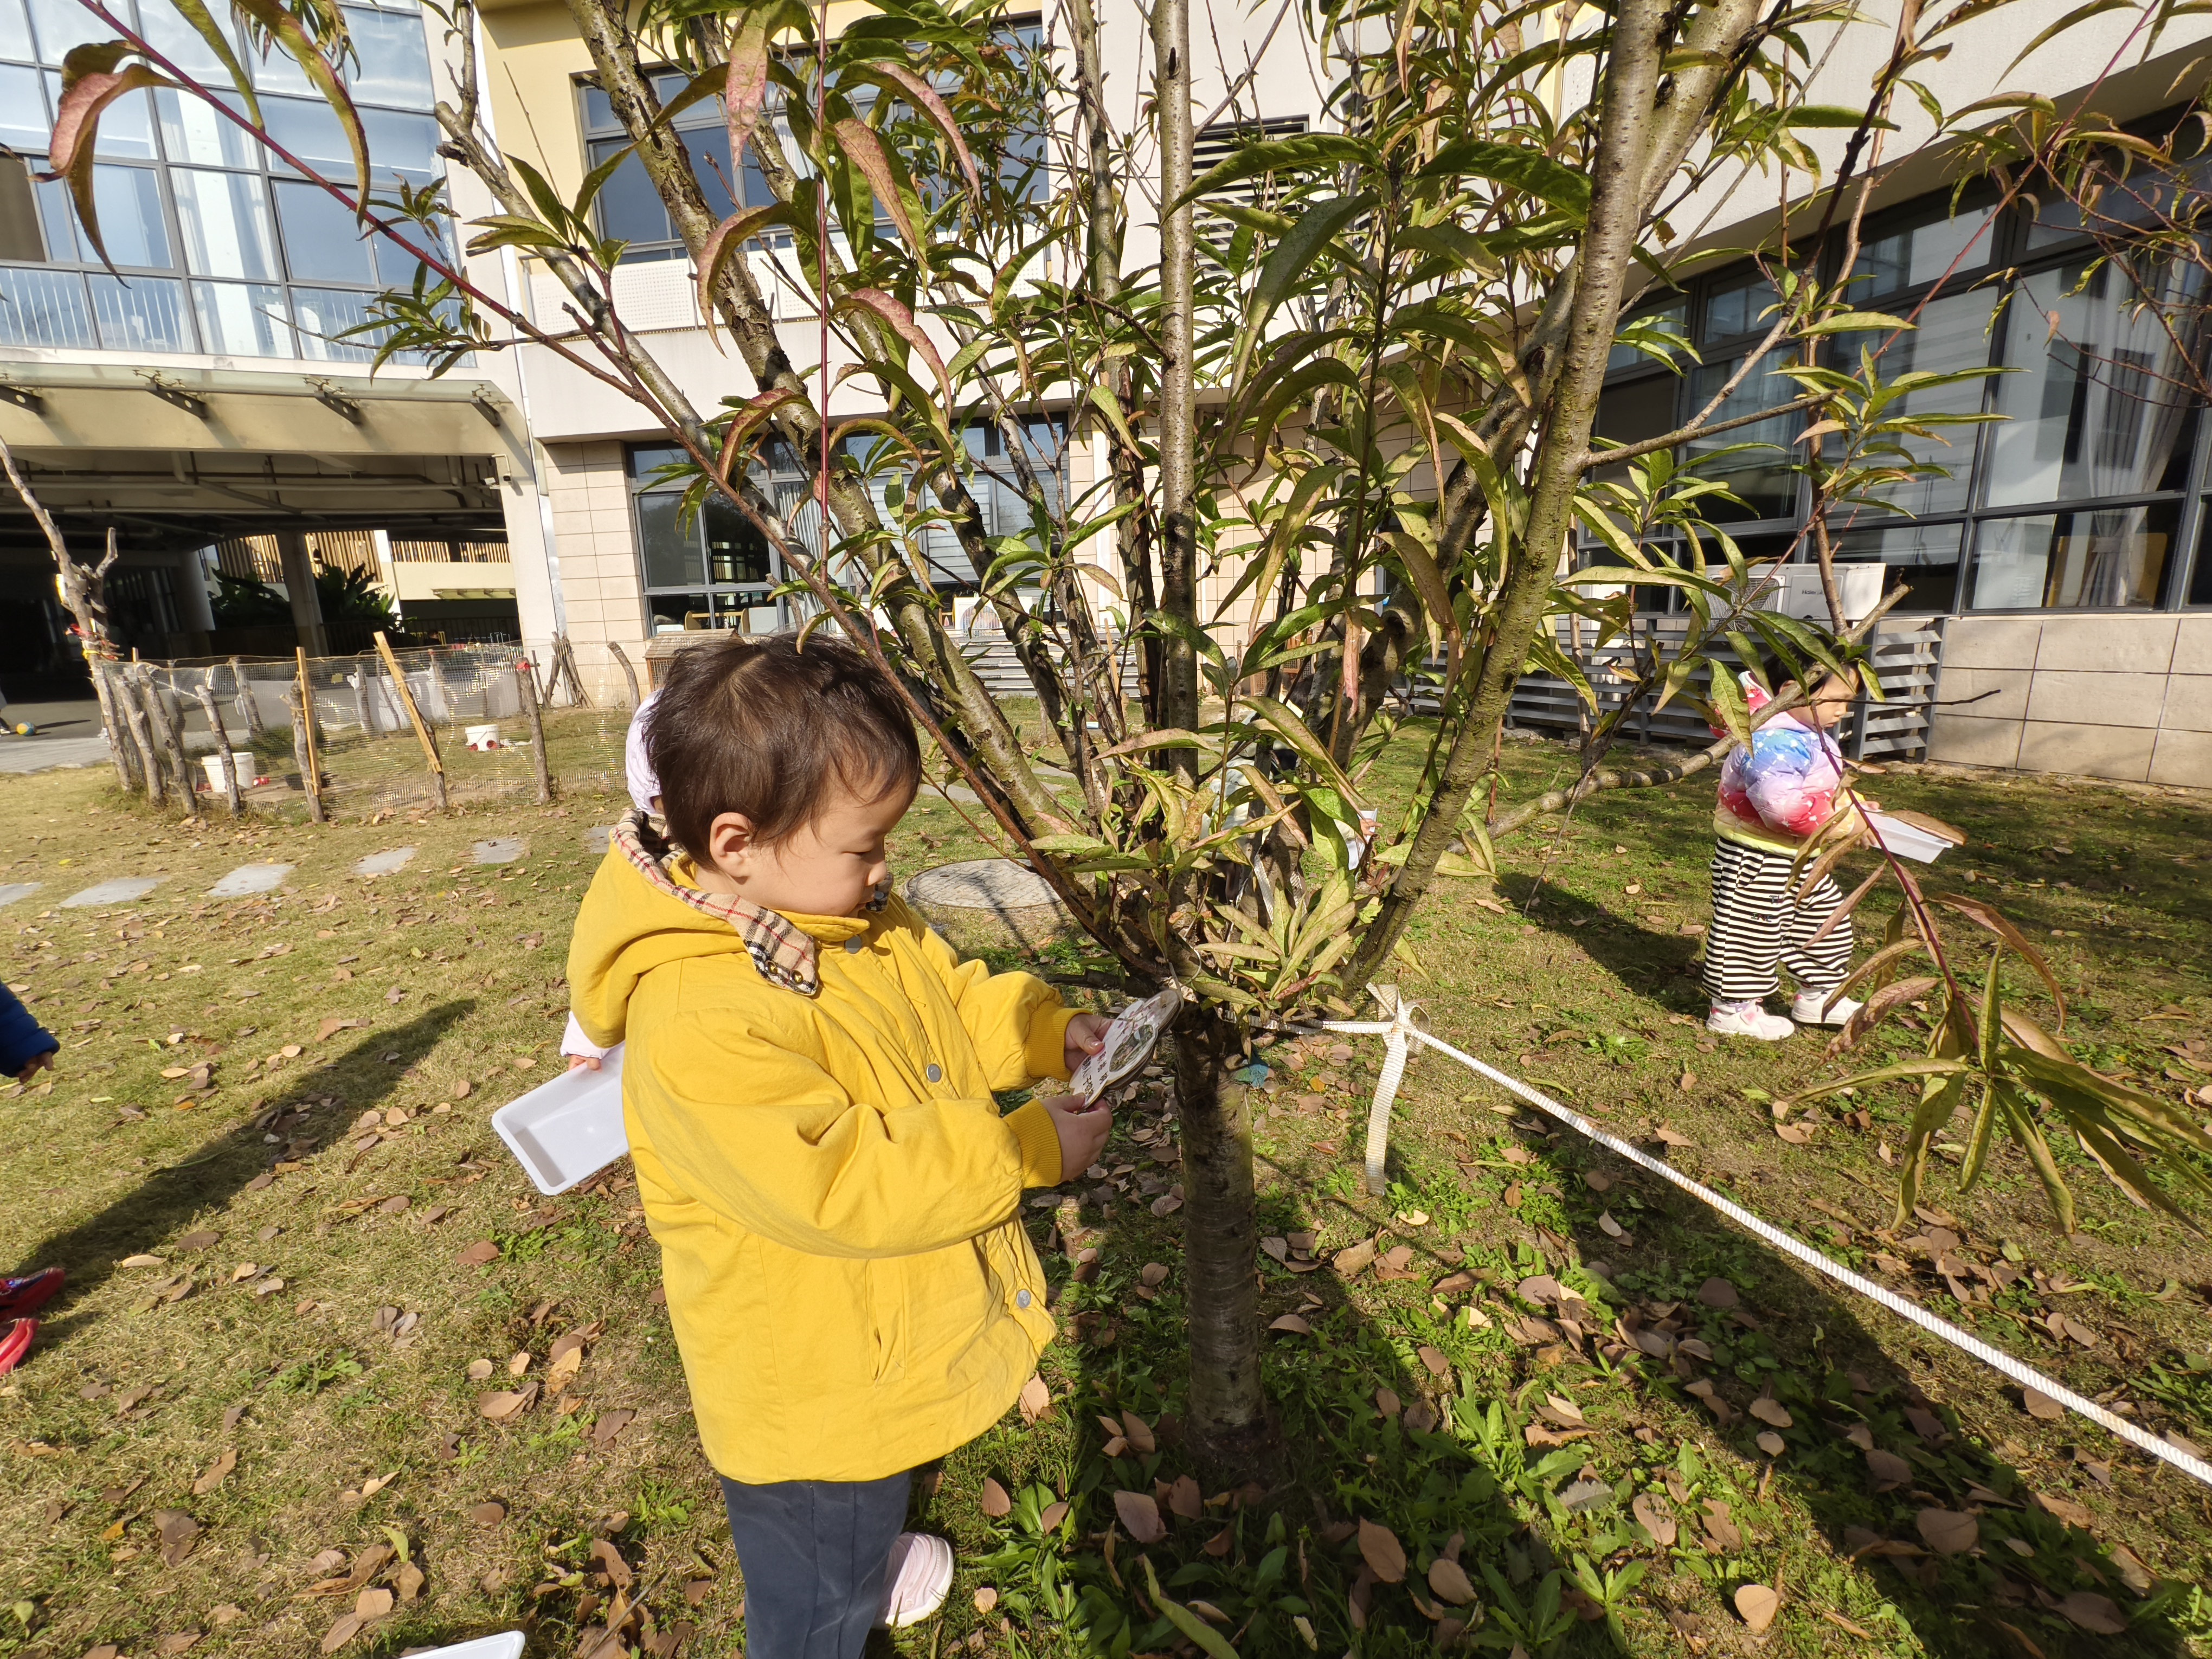 | 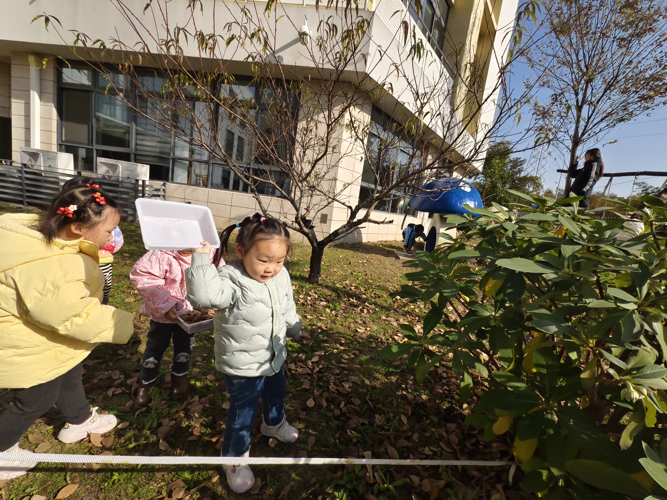
冬日的太阳照在身上暖洋洋的，于是我们来到大草地上捡落叶啦。在捡拾落叶的时候，小朋友发现了叶子颜色各异、容易捏碎等秘密，还有小朋友用落叶喂咕咕鸡，发现咕咕鸡不爱吃，我们甚至还用落叶玩起了落叶雨呢，原来落叶不单单是地上的落叶，也是我们游戏的好伙伴。
今天我们重新调整了《打地鼠》游戏，我们用牵衣服开火车的方式吹出了一个大泡泡，然后站在原地变成一只只会蹲和起立的小地鼠，孩子们在观察长气球的同时及时调整自己蹲和起的行为，能很好地锻炼其反应能力哦。

四、餐点
今日早点：鲜牛奶、华夫饼
今日午餐：杂酱面、山药排骨汤
今日午点：生滚海鲜粥、甜橙、冬枣

五、温馨提示
1.以上照片只是部分，不代表全部，更多精彩瞬间请移步QQ相册哈。
2.良好的习惯和动手能力不是一朝一夕，而是需要长时间的练习与巩固，在家也要多多提醒幼儿自己摆放鞋子、自己穿鞋、巩固鞋子的正反哦。

